广东省康复医学会脊柱脊髓专业委员会第三届学术年会暨2016年中国康复医学会脊柱脊髓专业委员会青年委员会和护理学组年会联合大会
会 议 通 知

主席靳安民致辞：
又到草长莺飞春花烂漫时,广东省康复医学会脊柱脊髓专业委员会自成立以来努力搭建学术交流平台，扩大省内外的影响力。今年我们诚邀中国康复医学会脊柱脊髓专业委员会青年委员会、护理学组共同参与年会，新朋旧友，欢聚花城，对脊柱脊髓专题国内外的发展趋势、前沿问题及典型病例进行探讨。
真诚邀请并期待着您的莅临指导！
大会主席：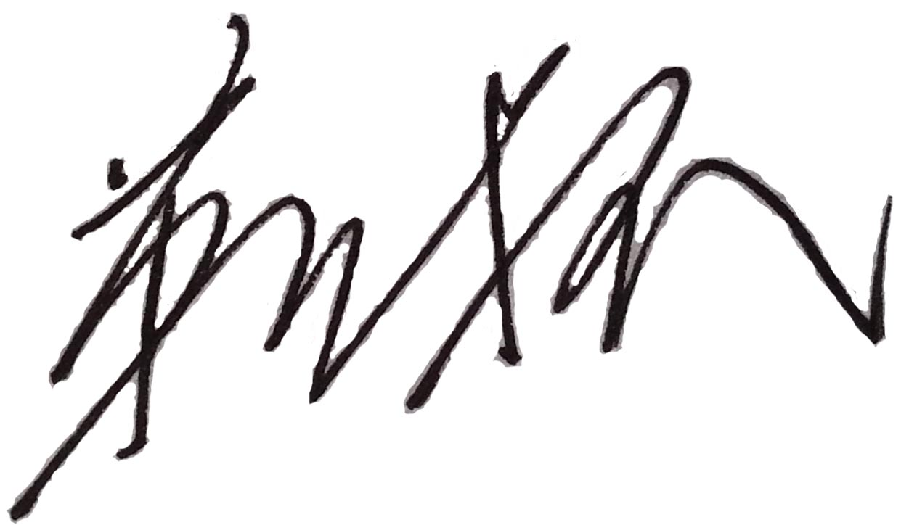
会议日期： 2016年3月18日至19日
报到及学术大会地点： 广州市佳润云凯酒店（白云区同和路187号）
主办单位： 广东省康复医学会脊柱脊髓专业委员会
协办单位：
中国康复医学会脊柱脊髓专业委员会青年委员会及护理学组
广东省医师协会骨科工作委员会
广东省健康管理学会骨科专业委员会
承办单位： 南方医科大学珠江医院 中山大学附属第一医院
中山大学附属第三医院 南方医科大学南方医院
广东省人民医院 广州军区总医院骨科医院
广东省中医院 南方医科大学第三附属医院
北京大学深圳医院
- 会议组织机构

名 誉 主 席：燕铁斌 张 鹰
大 会 主 席：靳安民
大会副主席： 郑召民 戎利民 江建明 昌耘冰 马向阳 陈博来 张忠民 于滨生
学术委员会
主 任：郑召民、戎利民、马向阳、张忠民、王吉兴、高梁斌、镇万新、林本丹
副主任：何二兴、梁 德、李志忠、李 青、刘先银、陈忠羡、杨欣建、李春海、晋大祥、麦建章
委 员：张 强、肖智青、林宏生、孙鸿涛、蒋煜文、王贵清、张 力、苏培强、龙厚清、蒋 晖、尹 东、艾福志、王建华、张 亮、林永新、吴景明、王 立、李永津、郭汉明、翟明玉、黎庆初、黄宗文、黄必留、曹正霖、李义强、杨战坤、谌业光、陈子华、杨双石、卢国樑、王新家、刘竞龙、雷 高、林大鹏、赵晓东、莫建斌、郭剑鸿、崔基浩、徐宏文、陈竹生、刘志祥、魏人前、邝冠明、高飞、闫慧博、吴锐辉
组织委员会
主 任：昌耘冰、江建明、陈博来、于滨生、吴增晖、董健文、闵少雄
副主任：詹世强、梁伟国、陈柏龄、郭东明、黄 彦、张 平、李建新、吴 强、王素伟、廖绪强、蔡宏华、孙春汉、徐义春
委 员：曹延林、梁春祥、刘 斌、钟招明、冯 岚、曾时兴、杨进城、李 勇、姚珍松、薛 剑、李海生、高国勇、俞莉敏、孙 欣、胡孔和、王建钧、杨 林、汪 宇、梁道臣、原向伟、易伟宏、张 昊、包 杰、赵 庆、毛吉刚、何伟东、马唯疆、伍绍成、黄春明、曾腾辉、孔 畅、艾昌淼、周仁实、丁金勇、李再学、吴 毅、吴 武、方国芳、胡日鹤、吴小川、郭岱琦、蔡东岭
秘书处：闵少雄、刘辉、刘斌、任海龙、郑晓青、杨进城、李永津、王亮、俞莉敏、邱素均、李敏、洪宣宣

二、会议秘书处联系方式
地址：广州工业大道中253号珠江医院骨科（510282）
南方医科大学珠江医院骨科
电话：020-62782579 13928885822
联系人：闵少雄
E-mail：msxbear24@163.com
温馨提示：有关会议的进展情况及通知请留意各自电子邮箱。
三、会议简明日程
2016年3月18日 14:30-22:00 报到
2016年3月19日
08:00-11:20 中国康复医学会脊柱脊髓专业委员会青年委员会、护理学组年会
11:20-11:50 联合大会开幕式及全体委员大会
11:50-12:10 侯树勋 一个好的骨科医生应具备的素质
12:10-13:00 午餐及卫星会
13:00-18:00 广东省康复医学会脊柱脊髓专业委员会学术年会
18:00-20:00 晚宴

四、会务注册费和学分
1.会议免注册费，交通、住宿费用自理。
2.学分：注册者授予国家继续教育 I 类学分 10 分，请自备继续教育学分 IC 卡。
五、大会酒店信息
1.大会酒店：广州市佳润云凯酒店
2.酒店地址：广州白云区同和路187号
3.酒店电话：(020)87062888
4.酒店交通：地铁3号线同和站D出口步行5分钟

六、参会回执
广东省康复医学会脊柱脊髓专业委员会第三届学术年会暨2016年中国康复医学会青年委员会、护理学组年会参加回执（可复制）
姓名： 性别： 年龄： 岁 |  |  | 学历： |  | 职称：
工作单位： |  |  | 科室： |  | 职务：
地址： |  |  |  |  | 邮编：
E-Mail： | 手机： |  |  | 电话：
住宿：否○ 独自住○ 可合住○
备注：

注：回执请务必填写完整，电子投寄，同时将个人姓名及单位发信息至13928885822。

广东省康复医学会脊柱脊髓专业委员会
2016年2月28日

